По благословению Преосвященнейшего Германа
епископа Ейского и Тимашевского
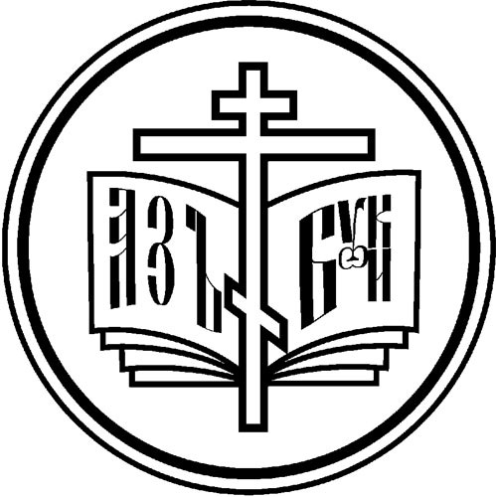
Кубанская митрополия
Ейская Епархия
Администрация муниципального
образования Тимашевский район
Музей семьи Степановых г. Тимашевска
Программа
IV Литературных
чтений на Тимашевской Земле, посвящённых Дню православной книги,
75-летию начала
Великой Отечественной войны

«Духовный подвиг русского народа
в произведениях о войне»

11 марта 2016 г.
г. Тимашевск.

11 марта 2016 г. Место проведения: г. Тимашевск, Музей семьи Степановых (ул. Пионерская, 174).
13.00-13.30 Регистрация участников чтений.
13.30-14.00 Открытие выставки «Учитель Великой России» из фондов музейно-выставочного комплекса Тамбовского государственного университета им. Г. Р. Державина и Тамбовской библиотеки №1 им. Плехановой.

14.00 Открытие Чтений.
14.00-14.10 Приветствие участникам чтений Преосвященнейшего Германа епископа Ейского и Тимашевского.
14.10-14.20 «75-летие начала ВОВ». Заведующая отделом научной пропаганды музея семьи Степановых Дорошенко Людмила Николаевна.
14.20-14.30 «Призыв к духовному подвигу в символике Российского государства». Протоиерей Виктор Савенко, руководитель отдела религиозного образования и катехизации Ейской епархии, благочинный Тимашевского округа, настоятель храма Вознесения Господня г. Тимашевска.
14.30-14.45 «Сакральный смысл патриотизма в современном обществе». Протоиерей Сергий Рыбкин, руководитель духовно-просветительского объединения «Архангельский собор», настоятель Михайло-Архангельского храма х. Трудобеликовского.
14.45-15.00 «Религиозные основания нравственного оправдания справедливой войны в творчестве Ф. М. Достоевского». Сайченко Валерия Викторовна, доцент кафедры истории русской литературы, теории литературы и критики Кубанского Государственного Университета.
15.00-15.10 «Не жесток в нём дух державный»: Пушкин о войне и России». Флярковская Ксения Васильевна, учитель русского языка и литературы МБОУ гимназии ст. Азовской, преподаватель ИНСПО КубГУ.
15.10-15.20 «Ты человек!..» (по повести В. Кондратьева «Сашка»). Ушакова Татьяна Владимировна, учитель русского языка и литературы МБОУ СОШ № 5 МО Тимашевский район.
15.20-15.30 «Духовный свет в произведениях русских писателей XX века о войне». Данилкина Нина Львовна, учитель русского языка и литературы МБОУ СОШ № 19 МО Тимашевский район.
15.30-15.40 «Слово Божие в поэзии и авторской песне»: поэтесса Демидова Е.А., заслуженный работник культуры Кубани, г. Краснодар. «Литературное объединение «Парус» г. Ейск.
15.40-15.55 Молодёжная творческая студия «Слово» Михайло-Архангельского храма х. Трудобеликовского.
Закрытие Чтений.
16.00-16.30 Круглый стол: «О формах передачи литературного наследия современному молодому человеку» (для желающих участников).

